**LAPORAN PRAKTIKUM**

**WORKSHOP KECERDASAN KOMPUTASIONAL**

**“Find S”**



**Oleh :**

**Muhammad Rifqi Aminuddin  
NRP. 3123640039**

**PROGRAM STUDI STrLJ TEKNIK INFORMATIKA**

**DEPARTEMEN TEKNIK INFORMATIKA DAN KOMPUTER**

**POLITEKNIK ELEKTRONIKA NEGERI SURABAYA**

1. dataset 🡪 sport.csv, dan tampilkan
2. Kode

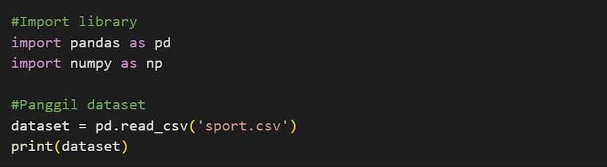

1. Keluaran

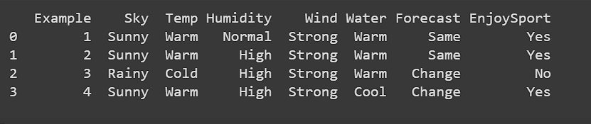

1. Analisa

Kode di atas digunakan untuk memanggil library seperti pandas dan numpy yang akan disimpan menjadi beberapa variabel. Setelahnya dilakukan pemanggilan file dataset sport.csv yang selanjutnya akan ditampilkan.

1. datatraining 🡨 ambil dataset kolom fitur (Sky, Temp, Humidity, Wind, Water, Forecast), dan tampilkan
2. Kode

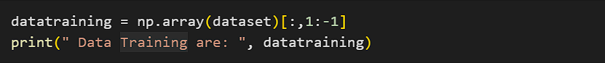

1. Keluaran

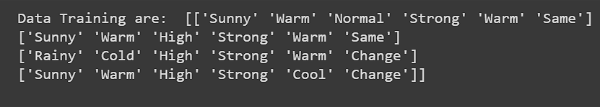

1. Analisa

Kode di atas untuk memisahkan bagian yang diperlukan dengan yang tidak diperlukan. Pemisahan (slicing) yaitu dengan mengambil data dari dataset untuk kolom kedua hingga kolom kedua dari terakhir seperti tertulis pada [:,1:-1]. Sehingga diperoleh data tanpa indeks nomor urut dan data tanpa keterangan enjoy sport. Data yang telah dilakukan slicing tersebut disimpan ke dalam variabel datatraining.

1. target 🡨 ambil dataset kolom kelas (EnjoySport), dan tampilkan
2. Kode

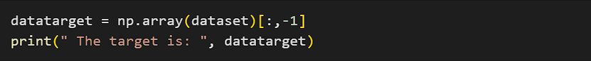

1. Keluaran



1. Analisa

Kode di atas ialah untuk mengambil status enjoy sport tiap baris. Yaitu untuk memperoleh status Yes atau No. Slicing dilakukan dengan cara mengambil kolom paling belakang. Hal ini disebutkan pada kode [:,-1]. Data yang telah dilakukan slicing tersebut untuk kemudian disimpan ke dalam variabel datatarget.

1. Buat sebuah fungsi yang menjalankan algoritma Find-S untuk mencari hypotesa dari datatraining berdasarkan target “Yes”, dan tampilkan hasil hypotesa
2. Kode

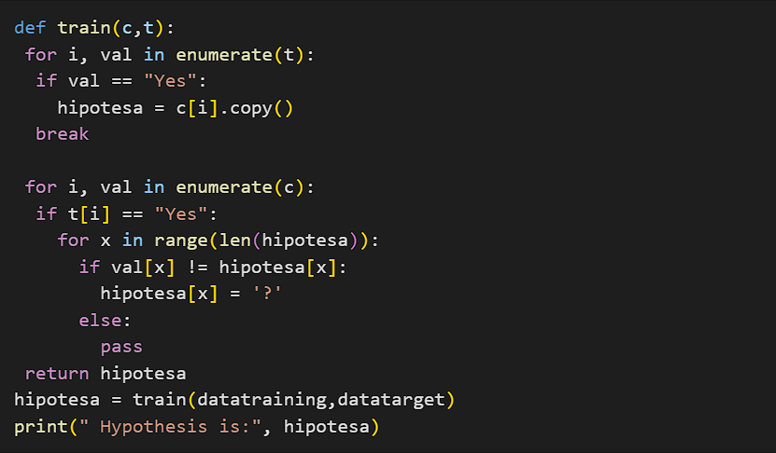

1. Keluaran



1. Analisa

Kode di atas ialah kode rumus yang diterapkan untuk memperoleh hipotesa atau hasil analisa dari datatraining yang dibandingkan dengan datatarget. Rumus di atas ialah rumus yang khusus dimiliki oleh Find-S. Rumus tersebut terdiri dari dua iterasi (looping) yang mana akan menganalisa tiap baris dari atas ke bawah dan kemudian menghasilkan hasil analisa seperti ['Sunny' 'Warm' '?' 'Strong' '?' '?']. Tanda tanya berarti general, yaitu data yang diberikan bebas tidak terikat oleh variabel atau isian apapun. Sedangkan yang lainnya seperti Sunny, Warm, dan Strong berarti data yang dimasukkasn harus sama dengan hasil analisanya agar bersifat Yes atau Enjoy Sport. Hasil hipotesa tersebut disimpan ke dalam variabel hipotesa.

1. Buat datatest ['Sunny','Warm','Normal','Strong','Cool','Same']
2. Kode

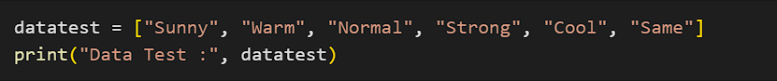

1. Keluaran



1. Analisa

Kode di atas ialah kode yang digunakan untuk menambahkan dataset baru yang nantinya akan digunakan untuk melakukan test dengan hasil dari hipotesa dengan analogi Find-S. Hasil dari dataset yang baru dibuat tersebut disimpan ke dalam variabel datatest.

1. Buat program yang melakukan perbandingan antara datatest dengan hypotesa sehingga didapatkan jawaban “Enjoy Sport” atau “Don’t Sport”
2. Kode

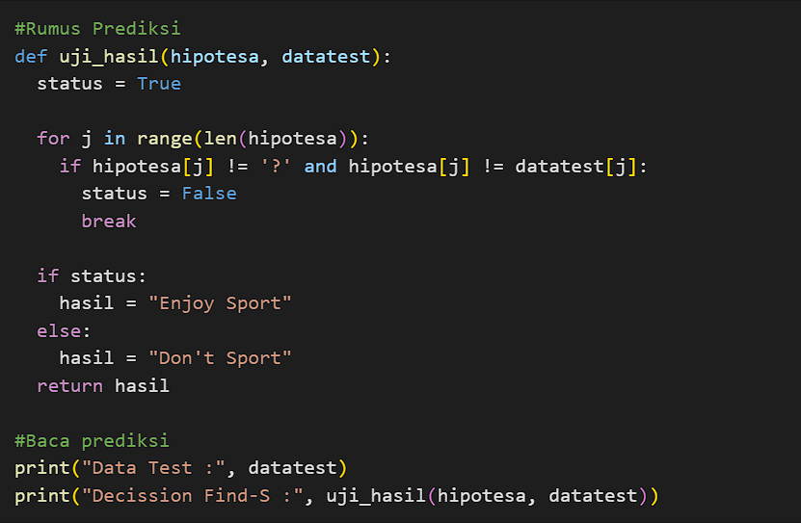

1. Keluaran

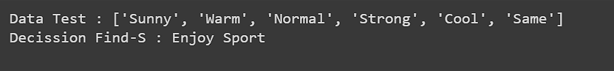

1. Analisa

Kode di atas digunakan untuk melakukan perbandingan antara datatest dengan hipotesa yang telah dibuat. Perbandingan ini menggunakan rumus iterasi (loop) yang akan melakukan pengecekan apakah tiap data dari variabel datatest memenuhi syarat hipotesa yang telah ditentukan untuk kemudian memperoleh keputusan. Berdasarkan perbandingan tersebut ternyata diperoleh keputusan Enjoy Sport, yang mana ia dapat melakukan olahraga dengan situasi kondisi cuaca yang sesuai dengan datatest.

1. Rubah untuk datatest [‘Rainy','Warm','Normal','Strong','Cool',‘Change']
2. Kode

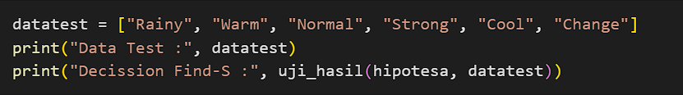

1. Keluaran



1. Analisa

Kode di atas digunakan untuk melakukan perbandingan ulang, tetapi dengan variabel datatest yang diubah. Pengubahan ini bertujuan untuk mencari ketercocokan antara hipotesa yang dibuat dengan hasil yang diinginkan. Dari hasil tersebut diperoleh hasil yang berbeda dari yang sebelumnya, hal ini sesuai dengan hasil yang diharapkan, karena datatest yang tersedia tidak sesuai dengan aturan hipotesa. Sehingga hasil keluaran yang diperoleh ialah Don’t Sport atau kita tidak disarankan olahraga apabila dengan cuaca sesuai datatest.